上海市市场监督管理局文件

沪市监食经〔2019〕89号

上海市市场监督管理局关于进一步
推进本市餐饮业“明厨亮灶”建设的通知

各区市场监管局：
为督促餐饮服务提供者诚信经营，鼓励市民积极参与餐饮服务食品安全社会共治，提升本市餐饮服务食品安全保障水平，提升市民对食品安全的满意度和获得感，现将有关事项通知如下：
一、工作目标
2019年年底力争实现中型以上的餐饮服务提供者实现“明厨亮灶”全覆盖，“十三五”期间全市力争获得许可证的餐饮服务提供者基本实现“明厨亮灶”全覆盖，本市餐饮业食品安全公开透明程度明显提升。
二、建设模式
实施“明厨亮灶”就是餐饮服务提供者采用透明、视频等方式，向社会公众展示餐饮服务相关过程。各区可根据餐饮服务提供者的规模、业态、承受能力、厨房位置及布局，选择采取以下三种建设模式：
（一）“透明厨房”。餐饮服务提供者采用透明玻璃窗、透明玻璃幕墙、矮墙隔断等方式，使消费者能够直观观看餐饮食品加工制作过程的展示方式。
（二）“视频厨房”。餐饮服务提供者在餐饮食品加工制作场所安装摄像设备，通过现场展示屏幕等方式向消费者展示餐饮食品加工制作过程的方式。
（三）“互联网+明厨亮灶”。餐饮服务提供者在餐饮食品加工制作场所安装摄像设备，通过现场展示屏幕、网站或手机APP等方式向消费者展示餐饮食品加工制作过程、食品溯源信息、监督公示以及提供消费者满意度测评的方式。
鼓励有能力的餐饮服务提供者通过“互联网+明厨亮灶”开展“明厨亮灶”工作。
三、主要措施
（一）强化许可准入。新申请或延续申请食品经营许可的中型及以上饭店应当采用电子显示屏、透明玻璃墙等方式，公开烹饪、专间、餐用具清洗消毒等加工操作过程。鼓励引导其他餐饮服务提供者公开餐饮服务相关过程。各区市场监管局可根据餐饮服务提供者的业态、规模、厨房位置及布局等，提出针对性的优化意见。
（二）加强检查指导。结合“双随机、一公开”监管工作，加强对餐饮服务提供者的监督指导，开展食品安全风险分类管理。对于部分食品安全主体责任意识差，不主动开展“明厨亮灶”工作或者不落实“明厨亮灶”相关要求的餐饮服务提供者，要加强日常监管，督促餐饮服务提供者落实各项食品安全管理制度，提升自身管理水平。同时，要求餐饮服务提供者在经营场所醒目位置公示许可证、健康证等信息，接受消费者和公众监督。
（三）加大引导激励力度。餐饮服务提供者实施“明厨亮灶”是“放心餐厅”的前提条件。对积极开展“明厨亮灶”工作、诚信守法经营的餐饮服务提供者，可适当降低“双随机、一公开”抽查比例，在法律法规等允许的范围内，适当给予政策上的便利。
四、工作要求
（一）加强组织领导。开展“明厨亮灶”是强化餐饮服务食品安全诚信体系建设的一项重要举措，也是本市2019年食品安全重点工作之一。各区市场监管局要提高认识，按照《市场监管总局关于印发餐饮服务明厨亮灶工作指导意见的通知》（附件1），加强领导，稳步推进“明厨亮灶”工作。
（二）积极探索创新。鼓励各区市场监管局不断完善和拓展“明厨亮灶”的内涵和外延，进一步实现“明厨亮灶”与食品溯源信息、监督检查等信息的对接，促进餐饮服务提供者规范管理，实现餐饮服务食品安全监管由“他律”向“自律”、由“被动”向“主动”的转变，不断提升食品安全管理水平。
（三）加强宣传动员。各区市场监管局要通过各种途径，广泛宣传“明厨亮灶”工作这一餐饮服务食品安全监管的新方式、新手段，使市民主动参与食品安全监督，力争实现餐饮服务提供者、市民、监管部门“共赢”的良好效果，为“明厨亮灶”进一步深入推进和持续发展提供保障。
（四）强化监督指导。要加强对推进“明厨亮灶”工作的督促和指导，及时总结经验，统筹推进。市市场监管局将根据各区推进工作情况，适时开展实地督导和交流经验做法，推进“明厨亮灶”工作深入开展。
五、信息上报
各区市场监管局对于尚未开展“明厨亮灶”工作的中型以上餐饮服务提供者要摸清底数，做好销项式管理。各区市场监管局于4月20日前将尚未开展“明厨亮灶”工作的中型以上餐饮服务提供者名单（附件2）通过内网邮件的形式上报至市市场监管局食品经营安全监督管理处。2019年，在每个季度最后一个月的15日之前通过内网邮件上报季度工作小结及《餐饮服务“明厨亮灶”工作进展统计表》（附件3）。
联系人及电话：胡鹏，6422000转2712分机。

附件：1．市场监管总局关于印发餐饮服务明厨亮灶工作指导意见的通知
2．尚未开展“明厨亮灶”工作的中型以上餐饮服务提供者名单
3．餐饮服务“明厨亮灶”工作进展统计表

上海市市场监督管理局
2019年4月3日

附件1

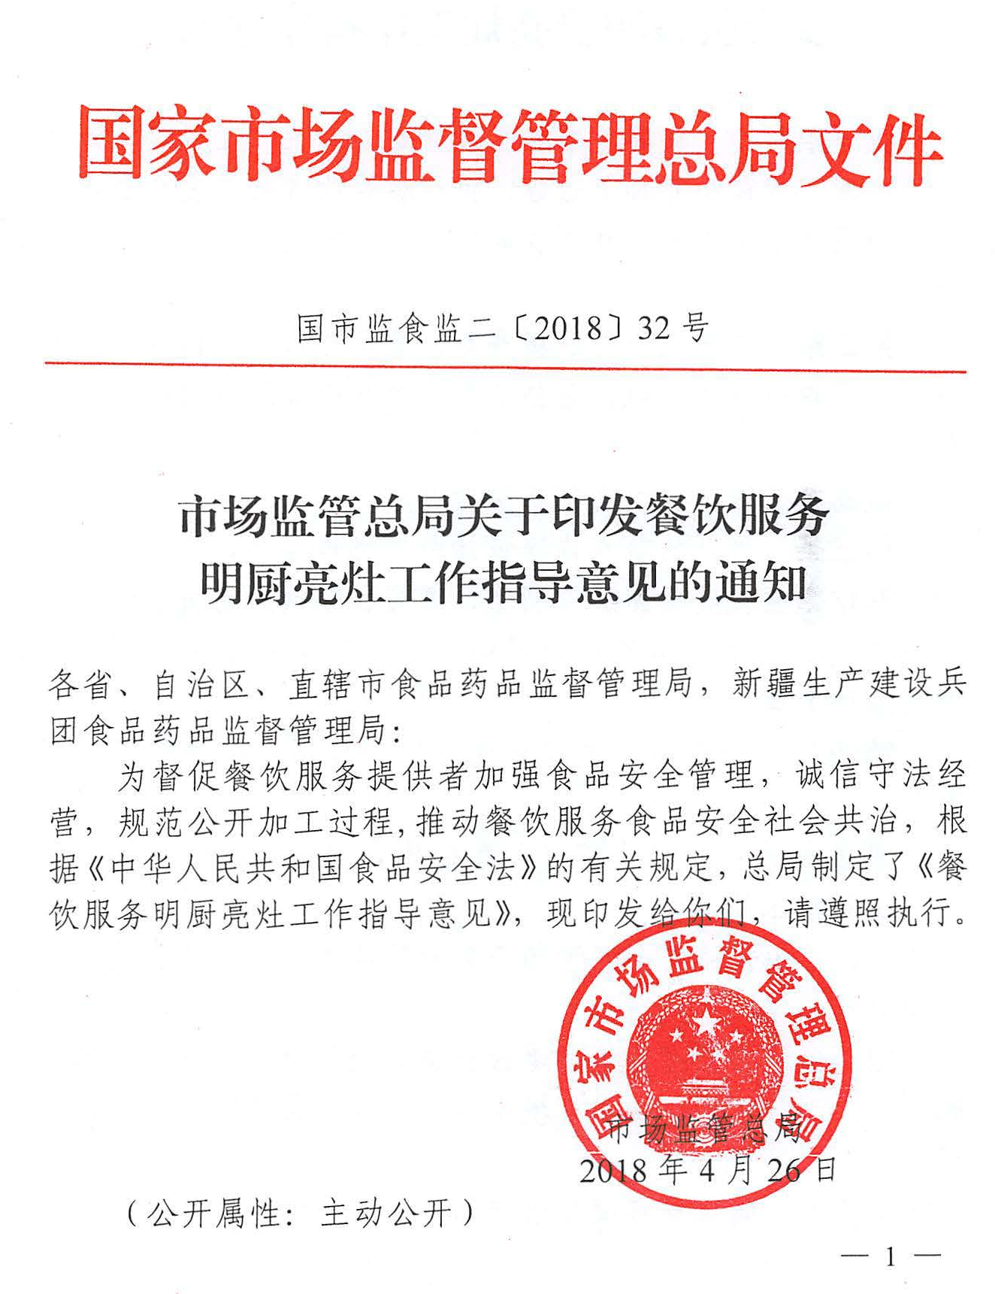
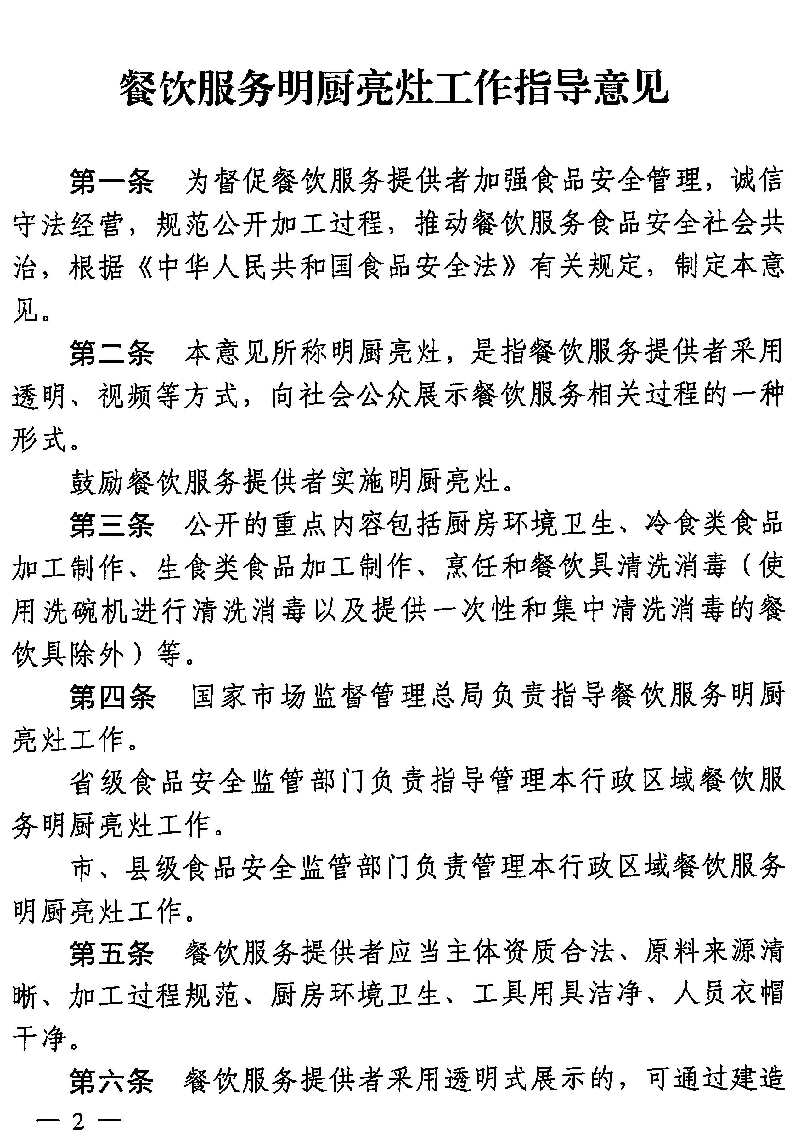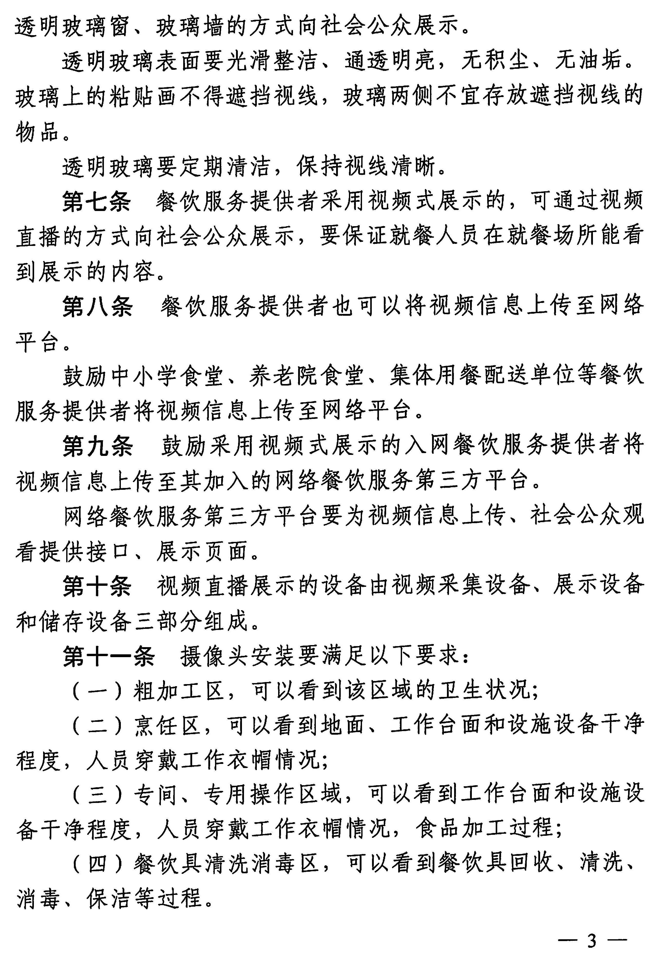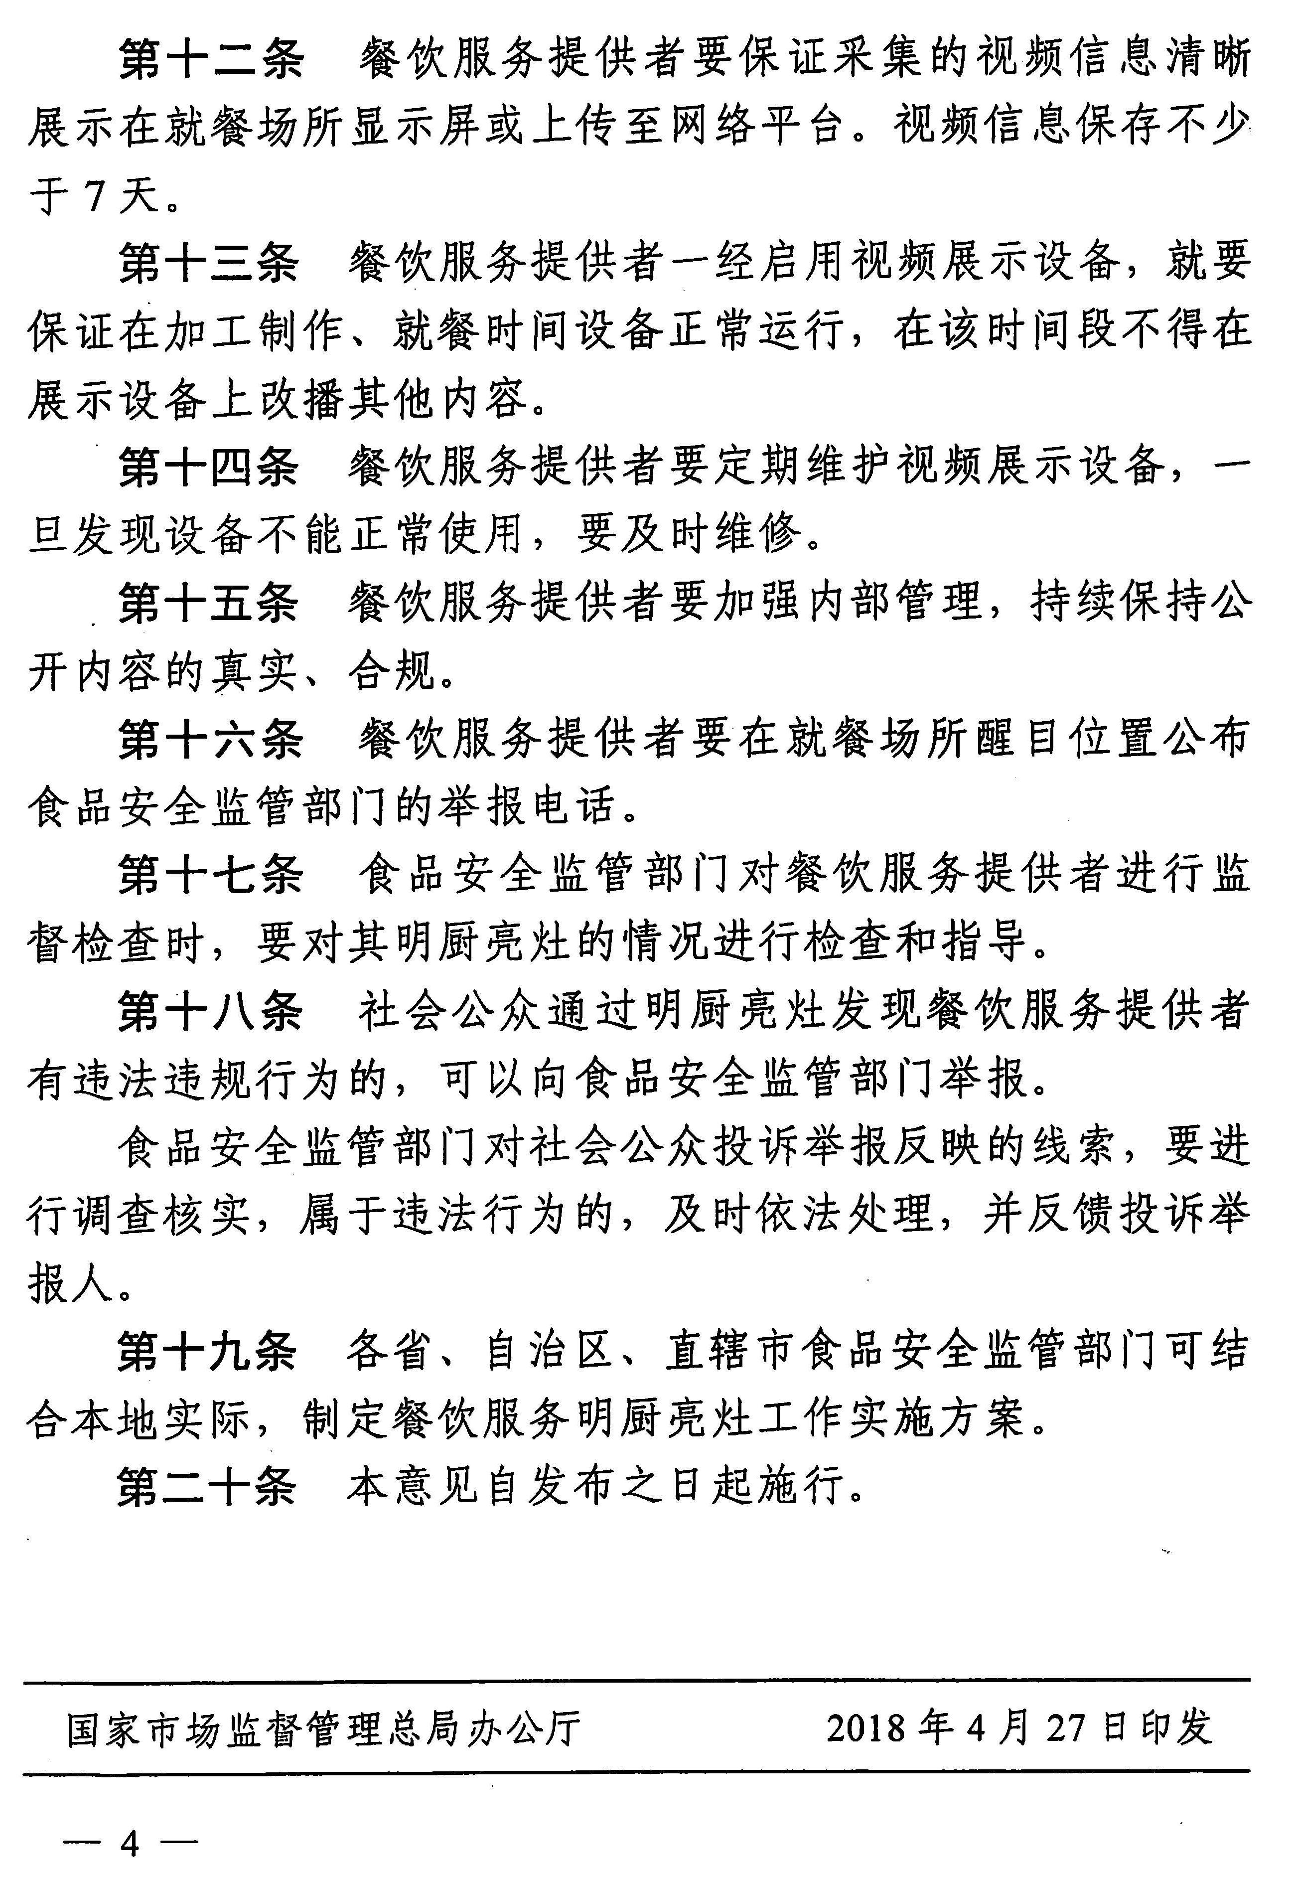
附件2
尚未开展“明厨亮灶”工作的中型以上餐饮服务提供者名单
（ 区2019年第 季度）

序号 | 餐饮服务  提供者名称 | 许可证号 | 地 址 | 所在街镇
1
2
3
4
5
6
7
8
9

附件3
“明厨亮灶”推进工作进展统计表
（ 区2019年第 季度）

 | 公共餐饮单位 |  |  |  | 学校食堂
 | 总数 | 已完成的公共  餐饮单位数 | 中型以上  饭店 | 已完成的中型  以上饭店 | 总数 | 已完成的  学校食堂数
透明厨房 | / |  | / |  | /
视频厨房 | / |  | / |  | /
互联网+明厨亮灶 | / |  | / |  | /
合计
注：1．以上统计数为上报时间节点的实时数量；
2．一户餐饮服务提供者在统计分类时，“透明厨房”“视频厨房”“互联网+明厨亮灶”仅归入一类。

填表人： 审核人： 联系电话：

上海市市场监督管理局办公室 2019年4月3日印发

